第1章习题

1、填空题
(1) 数据的逻辑结构可形式地用一个二元组B＝(K，R)来表示，其中K是___结点的有穷集合__，R是___ K上关系的有穷集合__。
(2) 存储结构可根据数据元素在机器中的位置是否连续分为__顺序存储结构___，_链式存储结构____。
(3) 算法的基本要求有__有穷性、确定性、可行性、输入、输出___。
(4) 度量算法效率可通过___时间复杂度__，__空间复杂度___两方面进行。
2、简述下列术语：
(1)数据 (2)数据元素 (3)数据对象 (4)数据结构
(5)存储结构 (6)数据类型 (7)算法
(1)数据 —— 是信息的载体，它是描述客观事物的数、字符以及所有能输入到计算机中被计算机程序识别、加工处理的信息的集合。
(2)数据元素 —— 是数据的基本单位 ，是对一个客观实体的数据描述。一个数据元素可以由一个或若干个数据项组成。数据元素也被称为结点或记录。
(3)数据对象 —— 具有相同性质的数据元素的集合就是一个数据对象，它是数据的一个子集。
(4)数据结构 —— 数据结构就是数据之间的相互关系（即数据的组织形式）及在这些数据上定义的数据运算方法的集合。
(5)存储结构 —— 数据的存储结构是数据的逻辑结构在计算机内部的表示或实现，又称为数据的物理结构，它包括数据元素的表示和关系的表示。
(6)数据类型 —— 是具有相同性质的计算机数据的集合及定义在这个数据集合上的一组操作的总称。
(7)算法 —— 对特定问题求解步骤的一种描述，它是指令的有限序列，其中一条指令表示一个或者多个操作。
3、设有数据逻辑结构为B=(K，R)，其中：
K={k1，k2，…，k9}
r={<k1，k3>，<k3，k8>，<k2，k3>，
<k2，k4>，<k2，k5>，<k3，k9>，
<k5，k6>，<k8，k9>，<k9，k7 >，
<k4，k7>，<k4，k6>}
画出这个逻辑结构的图示，并确定相对于r哪些结点是开始结点，哪些结点是终端结点？
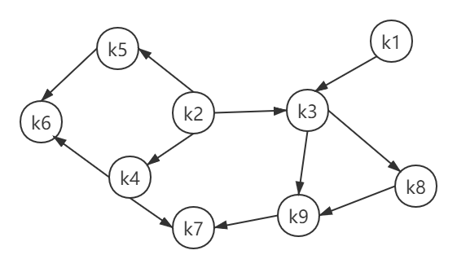
开始结点：K1,K2 终端结点：K6, K7
4、用框图表示该算法：对三个两位数按由大到小的顺序进行排序。
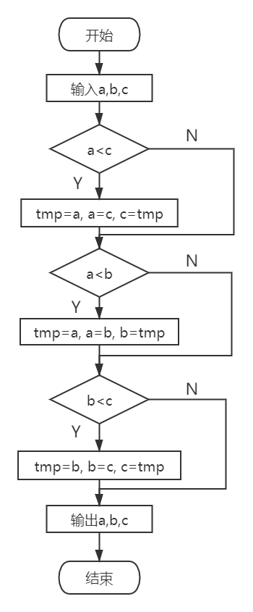
5、写出下面程序段的时间复杂度
(a)a = b + c;
d = a + e; T(n)=O(1)
(b) sum = 0;
for (i=0; i<3; i++)
for (j=0; j<n; j++)
sum++; T(n)=O(n)
(c)sum=0;
for (i=0; i<n*n; i++)
sum++; T(n)=O(n²)
(d) for (i=0; i < n-1; i++)
for (j=i+1; j < n; j++) {
tmp = A[i][j];
A[i][j] = A[j][i];
A[j][i] = tmp;
} T(n)=O(n²)
(e)sum = 0;
for (i=1; i<=n; i++)
for (j=1; j<=n; j*=2)
sum++; T(n)=O(nlog₂n)
(f)sum = 0;
for (i=1; i<=n; i*=2)
for (j=1; j<=n; j++)
sum++; T(n)=O(nlog₂n)

